„Mūsų rankos ir žodžiai skirti ne patyčioms!“ (5 -7 metų vaikams)

Tikslas: savo veiklomis bei idėjomis mažinti patyčių problemą, siūlyti jos sprendimo būdus.
Uždaviniai:
  - Kurti palankią aplinką, siekiant užtikrinti vaikų fizinį, emocinį ir psichologinį saugumą;
  - Tobulinti gebėjimą užmegzti ir palaikyti geranoriškus santykius su kitais vaikais;
  - Panaudojant turimas matematines žinias, formuoti statistikos pradmenis, laiko pažinimą;
  - Turtinti žodyną;
  - Lavinti skaitymo ir rašymo pradmenis;
  - Tiriamąja veikla įtvirtinti sukautą patirtį.

 Sveiki, vaikai! Laba diena, tėveliai,
šiandien sulaukėme viešnios. Tai panelė Elė.
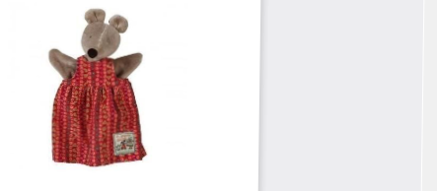
- Labas, panele Ele!
- Labas, Uogiuk Šermukšniuk, sveiki, vaikai, laba diena, tėveliai.
- Iš kur atkeliavai, Ele?“
- Keliauju iš mokyklos į mokyklą, iš darželio į darželį ir bendrauju su vaikais. O šiaip gyvenu paslaptingoje Spintijos šalyje...“
- O ką su mumis nori nuveikti, Ele?
- Iš pradžių aš jums kai ką papasakosiu, o paskui norėsiu jums klausimų užduoti ir kartu pažaisti. Ar galima?
- Ele, mes džiaugiamės, kad pas mus atkeliavai ir mielai su tavimi pažaisim. Tu sakei, kad nori mums kažką papasakoti?
- Vieną gražią pavasario dieną – tokią saulėtą ir šiltą – aš lankiausi Debesijos darželyje. Kai tik įėjau į darželį, viskas atrodė taip, kaip ir kitose darželiuose: žaidė vaikai, jie juokėsi, bendravo ir šūkčiojo, auklėtojos besišypsodamos ėjo pro šalį. Tačiau netikėtai vieno koridoriaus kampelyje aš pamačiau berniuką – jis tupėjo susigūžęs, labai liūdnas ir net nemėgino žaisti su kitais vaikais. „Labas, aš Elė“– pasakiau jam. Berniukas pakėlė į mane liūdnas akis ir atsakė: „O aš Traidenis“ „Traideni, kas nutiko, kad esi toks liūdnas ir nežaidi su kitais vaikais?“ – paklausiau jo. Ar žinote, ką man atsakė Traidenis, kas jam nutiko, kad jis toks liūdnas?“
„Traidenis buvo liūdnas ir nežaidė su kitais vaikais, nes tarp jų buvo keletas vaikų, kurie jį skriaudė. „Traideni, o kaip jie tave skriaudžia?“ – paklausiau jo. „Rankomis“ – atsakė liūdnai berniukas. O siaube! Aš iki šiol galvojau, kad vaikų rankos yra skirtos visokiems geriems darbams daryti, tačiau pasirodo, kad jomis galima ir įskaudinti kitą. „Traideni, ką jie daro?“ – paklausiau. „Muša, pliaukšteli, atima daiktą ir panašiai. Dar jie mane įžeidinėja ir tyčiojasi iš manęs žodžiais“ – atsakė Traidenis. O varge, niekad nemaniau, kad vaikai gali sakyti skaudžius žodžius... Bandžiau sugalvoti, kokie žodžiai galėtų skaudinti... Gal jūs esate tokių žodžių girdėję?
Jei esate girdėję negerų žodžių nupieškite liūdną veiduką.

Man taip liūdna buvo girdėti, kad Traidenis taip skaudinamas rankomis ir žodžiais. Įvairūs skaudūs veiksmai ir žodžiai yra vadinami patyčiomis – o jos labai skaudina ir liūdina vaikus. Ir dabar, kai tik keliauju pas kitus vaikus, visų jų klausiu, ką gero mes galime padaryti rankomis ir kokių gerų žodžių jie moka. Nes kuo daugiau mokėsime gerų darbų ir gerų žodžių, tuo mažiau bus patyčių ir laimingesni bus visi vaikai.
Vaikai, gal jūs man galite pasakyti, o kokius gerus darbus rankomis galima padaryti? ​– užrašykite arba nupieškite ir šalia nupieškite linksmą veiduką.


O kokių gerų žodžių jūs žinote – kurie pralinksmina ir padeda pasijusti gerai? ​– užrašykite ir šalia nupieškite linksmą veiduką.
​Nuostabu, kiek daug gerų darbų ir žodžių jūs žinote! Aš tikiu, kad Traideniui būtų gera su jumis žaisti. Ar norite sužinoti, kaip Traidenis laikosi dabar? Mudu sutarėm su Traideniu, kad apie jo skriaudas būtinai turi sužinoti jo auklėtoja. Taigi mes kartu nuėjom pas ją ir viską papasakojom. Ir auklėtoja nebeleido kitiems vaikams šaipytis iš Traidenio bei mokino visus Traidenio grupės vaikus būti draugiškus. Dabar Traidenis, kaip ir jūs, yra linksmas vaikas, turintis draugų ir žaidžiantis su jais visokius žaidimus. O kiti su Traideniu besimokantys vaikai žino – mūsų rankos ir žodžiai skirti ne patyčioms. Tiesa? Štai tokią istoriją norėjau papasakoti.
O dabar aš noriu su jumis pažaisti, gerai? Pažaisime rankų žaidimą.​
● Pamojuoti ranka – tarytum pasisveikindami.
●Pakelti nykščius į viršų.
●Pridėti savo rankas prie ausų.
●Pridėti savo rankas prie burnos.
●Suploti delnais.
●Pakelti vieną ranką į viršų.
Dabar paprašysiu atlikti tuos pačius judesius – tik prieš atliekant judesį pasakysiu po vieną sąlygą:
●Tie, kurie šiandien bent žmogui pasakėte „Labas“, pamojuokite ranka.
●Tie, kurie bent kartą šiandien pasakėte „Ačiū“ arba „Prašau“ – pakelkite nykščius į viršų.
●Tie, kurie šiandien išklausėte bent vieną draugą ar mamą, tėtį, sesę, brolį – pridėkite rankas prie ausų.
●Tie, kurie nors kartą šiandien nusišypsojote kitam žmogui, pridėkite savo rankas prie burnos.
●Suplokite delnais visi, kurie šiandien pasakėte ką nors malonaus kitam žmogui.
●Pakelkite rankas tie, kurie šiandien padėjote kitam.
(ŠALTINIS: “Vaikų linija”, bepatyciu.lt, 2017)
 Kad justumėtės gerai ir nekiltų noras iš ko nors pasityčioti, reikia susigalvoti ką veikti ir pakviesti draugus veikti kartu.
Mankšta su draugu. Labai tikiuosi, kad nebūsi vienas ir tau būtinai pagelbės sesė, brolis, mama ar tėtis. Išbandykite ar jūs gera komnda. https://youtu.be/xI-quaCx2zo
Visi esame labai skirtingi, mėgstame ir mokame skirtingus dalykus, skiriamės savo išvaizda ir elgesiu, bet kiekvienas turime savyje kažką gero, galbūt net sugebame kažką, ko nemoka kiti.
Ančiukas, kuris nemokėjo žaisti futbolo https://youtu.be/so10jcAb3GU
 Bet yra tokių, kurie visada puikuojasi prieš kitus ir net specialiai prišneka nesąmonių, kad tik sukiršintų draugus.
Musė Zuzė https://youtu.be/wraxVMUbk1s

Ančiukui buvo nelengva, nes jis buvo kitoks, gerai, kad jis turėjo gerą draugę, kuri jį gynė, o štai
H. K. Anderseno pasakoje „Bjaurusis ančiukas“ ančiukui niekas nepadėjo.
Bjaurusis ančiukas https://youtu.be/5PV14lyg3ZE
 Ar tu ir daugiu žinai tokių pasakų, kuriose visi skriaudžia ir nėra į ką kreiptis pagalbos?
Taip, žinau.
Pelenė https://youtu.be/7L6CewpzENQ
Karvė verpėja https://youtu.be/jDrZ2iY93Nc
Kai man kas nors nutinka, aš visada žinau į ką kreiptis pagalbos. Ar tu žinai į ką kreiptis pagalbos? Nupiešk save ir 5 žmones, kurie galėtų tau padėti. Užrašyk savo ir jų vardus.
Gali pasidaryti EMOCIJŲ KALENDORIŲ, jis padės susivokti kaip tu jautiesi
PARAŠYK SAVO VARDĄ | STEBĖK SAVE, KAI JAUSIESI GERAI, NUPIEŠK , JEI JAUSIESI BLOGAI, NUPIEŠK  | 
PIRMADIENIS
ANTRADIENIS
TREČIADIENIS
KETVIRTADIENIS
PENKTDIENIS
ŠEŠTADIENIS
SEKMADIENIS

Suskaičiuok ir įrašyk skaičių į langelius.
Palygink kokios emocijos tave užvaldo dažniau. Tarp langelių įrašyk ženklą < arba >. Ten, kur mažesnis skaičius, atsuk snapelį < (mažiau), o kur didesnis atsuk uodegėlę > (daugiau)


Jei daugiau linksmų veidukų - tau sekasi puikiai, o jei daugiau liūdnų, pasikalbėk su mama ir tėčiu kas tave slegia.

O ką tu darai, kai blogai jautiesi, kai negali suvaldyti liūdesio ar pykčio?

Pažiūrėk į savo rankas - tu turi 5 pirštus. Jie gali tau padėti nusiraminti.

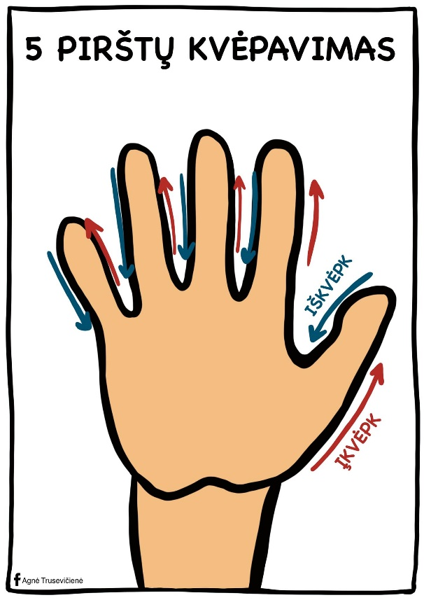
Tu nebijok, prieik arčiau, tegu širdis sušyla ir plaka dar stipriau. https://youtu.be/cPh_h8coQ38

Mes labai lauksime tavo piešinių ir emocijų kalendoriaus. Paprašyk tėvelių, kad nusiųstų auklėtojai.

Parengė mokytoja metodininkė
Regina Dabužinskienė

